**Wieder 3:0! Der VCW ist in der Spur**

(VCW / Wiesbaden / 30.12.2022) Sechs Punkte „zwischen den Jahren“ hatte der VC Wiesbaden als Zielvorgabe für die letzten beiden Spiele zum Jahresende in der 1. Volleyball Bundesliga Frauen ausgerufen. Ergebnis: Auftrag wie gewünscht ausgeführt! Nach dem überzeugenden 3:0-Heimsieg gegen den VC Neuwied 77 am Dienstag ließ die Truppe von Headcoach Benedikt Frank am Freitag auch bei Schwarz-Weiß Erfurt nichts anbrennen. Beim 3:0 (25:18, 25:19, 25:21) zeigten die Hessinnen eine reife Mannschaftsleistung sowie gute Zuordnung und ließen sich auch in der Crunchtime nicht mehr aus dem Konzept bringen. Beste Akteurin der Partie in der Riethsporthalle war VCW-Zuspielerin Natalja Gajewska; die Silbermedaille ging an Erfurts Außenangreiferin Jaidyn Blanchfield.

Der VCW hat nun mit drei Siegen und zehn Punkten auf Rang neun zum VfB Suhl Lotto Suhl aufgeschlossen (ebenfalls zehn Punkte, Rang acht). Nur zwei Punkte mehr haben die Roten Raben Vilsbiburg auf Rang sechs. Das bedeutet: Der VCW ist wieder in der Spur und hat die Playoffs im Blick.

**Zum Spiel**

Benedikt Frank ließ auch in diesem Match wieder seine bewährte Sechs über alle Sätze hinweg durchspielen: Lena Große Scharmann (Diagonal), Rachel Anderson und Nina Herelová (beide Mittelblock), Jodie Guilliams und Tanja Großer (beide Außenangriff), Natalia Gajewska (Zuspiel). Rene Sain bekleidete die Libera-Position. Die VCW-Damen agierten im ersten Satz konzentriert in allen Elementen, überzeugten durch eine stabile Annahme und variable Angriffslösungen. Mit guten Aufschlägen brachten sie die Erfurterinnen immer wieder in die Bredouille. Nach 9:4, 12:7 und 17:10 für den Gast packte die Thüringerinnen nochmal der Ehrgeiz: Die Mannschaft von Cheftrainer Konstantin Bitter kämpfte sich auch dank ihrer starken Kapitänin Toni Stautz auf 17:22 heran. Benedikt Frank reagierte mit einer Auszeit, um den Rhythmus des Gegners zu unterbrechen und hatte damit Erfolg. Wenig später setzte Erfurt den letzten Aufschlag ins Netz – Wiesbaden hatte so mit dem zweiten Satzball das 25:18 erzielt.

In Satz zwei sahen die 746 Zuschauer eine ausgeglichenere Partie. Nach dem 3:1 für Erfurt konnte sich keine Mannschaft entscheidend absetzen. Beim 12:9 hatte der VCW erstmals drei Punkte Vorsprung, erlaubte sich dann aber eine Durststrecke (12:12, 13:15). Nach dem 19:19 zogen die Frank-Damen die Zügel straffer – Erfurt gelang kein Punkt mehr. Die an diesem Tag clever spielende Natalja Gajewska machte mit einem Ass den Satz klar (25:19). In diesem Teilabschnitt agierten die Erfurterinnen zwar im Block besser, machten sich aber auch durch viele Fehlaufschläge das Leben schwer. Wiesbaden konnte sich erst spät absetzen, weil man zuvor einfache Chancen vergeben hatte und in der Block-Feldabwehr oft auch keine guten Lösungen gegen Erfurts Vera Mulder (Diagonal) fand. In der Crunchtime – in vielen Spielen zuvor der Zittermoment der Wiesbadenerinnen – kehrte dann der Siegeswille zurück.

Auch Satz drei verlief zunächst ausgeglichen (3:3, 6:6). Erfurt gelang dann mehrmals ein Zweipunktevorsprung (10:8, 11:9), der VCW hingegen leistete sich nun auch einige Aufschlagfehler. Erfurt gewann zusehends mehr lange Ballwechsel. Beim 12:11 hatten die Hessinnen erstmal die Nase vorn, mussten sich dann aber beim 18:18 nochmal schütteln. Wie schon im Satz zuvor konnten die Frank-Schützlinge dann aber wieder einen Gang zulegen – mehr als einen Punkt ließen sie nicht mehr zu. Ein Fehlaufschlag der Erfurterinnen bedeutete den Sieg für den VCW (25:19). Jodie Guilliams punktete im Angriff wie in den Sätzen zuvor mit platzierten Angriffen und geschickten Blockabprallern. Ihr Team hatte es verstanden, entscheidende Aktionen konsequent zu Ende zu spielen. Erfurts Cheftrainer Konstantin Bitter konnte seinen Damen indes keine Impulse mehr geben. Beim 11:12 im dritten Satz war er in Rage geraten und wurde mit Gelb-Rot hinausgestellt.

**Benedikt Frank:** „Das war eine hervorragende Leistung. Im ersten Satz haben wir stabil aufgeschlagen, angenommen und unsere beiden Mitten gut eingesetzt. Dann hat Erfurt umgestellt, aber wir haben insgesamt wenig eigene Fehler gemacht und selbstbewusst agiert. Hektik kam auf, als mein Erfurter Trainerkollege des Feldes verwiesen wurde, aber wir haben uns schnell erholt. Beeindruckend war, dass wir zum Ende des zweiten und dritten Satzes, als es eng wurde, mit vielen Punkte davongezogen sind. Wir konnten noch eine Schippe drauflegen, das macht uns stolz. Cool war, dass uns wieder einige glühende Anhänger zum Auswärtsspiel begleitet haben, das bedeutet uns sehr viel.“

**Jodie Guilliams (Außenangriff):** „Wir haben heute sehr stabil agiert. Im dritten Satz haben wir zwar zwischenzeitlich mal die Kontrolle verloren, konnten dann aber in allen Elementen zeigen, dass wir besser waren und den Sieg verdient haben.“

**Tanja Großer (Außenangriff):** „Wir haben als Team heute sehr gut agiert, die Annahme gehalten, keinen nennenswerten Einbruch zugelassen und unsere Chancen genutzt. Schön zu sehen ist, dass unsere Libera Rene Sain wieder voll dabei ist. Sie ist wieder erstaunlich flink und kratzt unglaubliche Bälle weg.“

**Christopher Fetting (Geschäftsführer):** „Gefühlt haben mit diesen beiden 3:0-Siegen eine echte Wiedergutmachung betrieben. Es war zuvor keine leichte Zeit, auch für unsere Fans nicht. Umso mehr freuen wir uns, dass jetzt die ganze VCW-Familie, unsere Fans, Sponsoren und vielen Unterstützer, mit einem besseren Gefühl ins neue Jahr gehen kann. Beim nächsten Heimspiel gegen die Ladies in Black Aachen wird hoffentlich wieder die Post abgehen, denn es wird bestimmt eine spannende Partie. Aachen hat parallel zu unserem Spiel Suhl glatt mit 3:0 geschlagen. Das spielt uns in die Karten, zeigt aber auch, dass wir äußerst konzentriert zu Werke gehen müssen, um gegenüber dem Tabellensechsten unsere Chancen zu nutzen. Nun wird unser Team erstmal bei einer kurzen Verschnaufpause den Jahreswechsel begehen und dafür wünschen wir auch all unseren Anhängern alles Gute und einen tollen Start in das neue Jahr.“

**Nächste Termine:**

07. Januar 2023 (19:00 Uhr): VCW – Ladies in Black Aachen  
(Wiesbaden, Sporthalle am Platz der Deutschen Einheit)

15. Januar 2023 (16:00 Uhr): VCW – Rote Raben Vilsbiburg  
(Wiesbaden, Sporthalle am Platz der Deutschen Einheit)

*Die Spiele werden live und on-Demand auf der Streaming-Plattform Sport1 extra übertragen.*

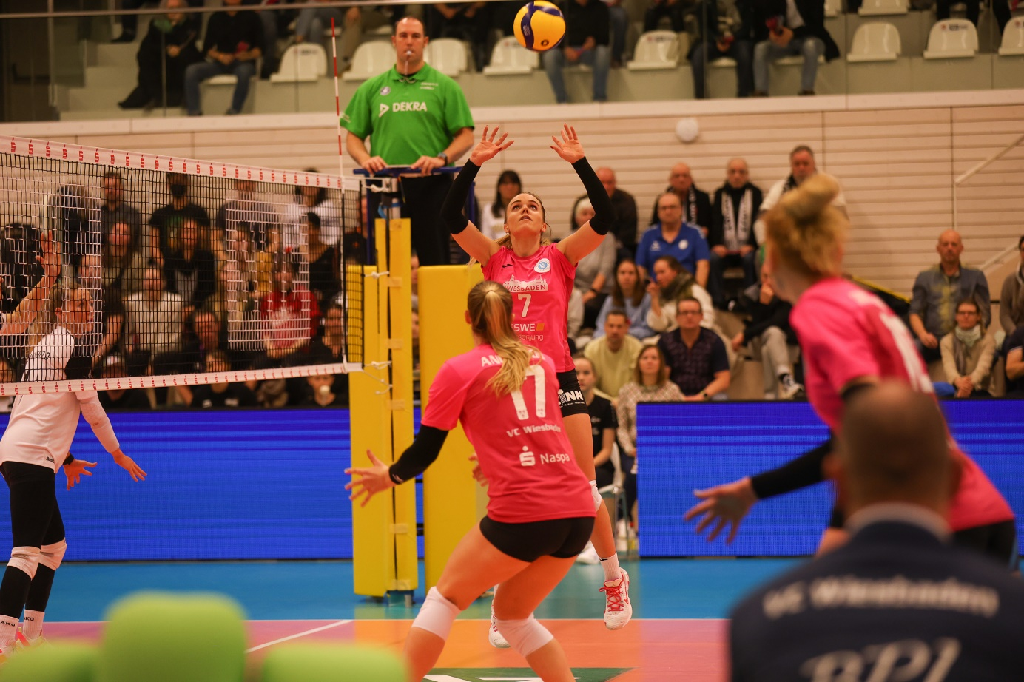 *Wieder 3:0! Der VCW ist in der Spur – Zuspielerin Natalja Gajewska wurde MVP*  
Foto: Detlef Gottwald | www.detlef-gottwald.de

**Über den VC Wiesbaden**

Der 1. Volleyball-Club Wiesbaden e.V. wurde 1977 gegründet und ist spezialisiert auf Frauen- und Mädchenvolleyball. Die professionelle Damen-Mannschaft ist seit 2004 ohne Unterbrechung in der   
1. Volleyball-Bundesliga vertreten und spielt ihre Heimspiele in der Sporthalle am Platz der Deutschen Einheit, im Herzen der hessischen Landeshauptstadt. Die bislang größten sportlichen Erfolge des VC Wiesbaden sind der Einzug in das DVV-Pokalfinale in der Saison 2012/2013 und 2017/2018 sowie die Deutsche Vizemeisterschaft in der Saison 2009/2010. Auch die erfolgreiche Nachwuchsarbeit ist Teil des VCW. Aktuell bestehen über 30 Nachwuchs-Teams, die in den vergangenen Jahren zahlreiche Titel bei überregionalen Volleyball-Meisterschaften sowie im Beachvolleyball erkämpften. Als Auszeichnung dafür erhielt der VC Wiesbaden im Jahr 2016 das „Grüne Band“ des Deutschen Olympischen Sportbundes (DOSB). Der VC Wiesbaden ist Lizenzgeber der unabhängigen VC Wiesbaden Spielbetriebs GmbH, die die Erstliga-Mannschaft stellt. Der Verein ist zudem Mitglied der Volleyball Bundesliga ([www.volleyball-bundesliga.de](http://www.volleyball-bundesliga.de/)) sowie des Hessischen Volleyballverbands (www.hessen-volley.de). Das Erstliga-Team wird präsentiert von den Platin-Lilienpartnern ESWE Versorgung (www.eswe.com) und OFB Projektentwicklung ([www.ofb.de](http://www.ofb.de)).

*Text- und Bildmaterial stehen honorarfrei zur Verfügung – beim Bild gilt Honorarfreiheit ausschließlich bei Nennung des Fotografen. Weitere Pressemitteilungen und Informationen unter: www.vc-wiesbaden.de*